**附件 1**

**采购物资包件清单**

**（以下数据仅作为初步依据，具体物资规格、数量以施工图为准。）**

|  |  |  |  |  |  |  |
| --- | --- | --- | --- | --- | --- | --- |
| 工程名称 | 材料名称 | 计量单位 | 数量 | 包件号 | 包件售价（元） | 报价保证金(元) |
| 西安地铁D4AZZXSG-8标工程 | 矿物电缆 | 米 | 25600 | CL-01 | 500 | 5000 |
| 配电箱 | 套 | 153 | CL-02 | 500 | 5000 |

**物资需求一览表**

**特别声明：以下所有采购物资规格、数量为暂定，结算以实际使用规格数量为准，总量控制。**

**采购人名称：中铁一局集团建筑安装工程有限公司 采购编号: ZTYJJAGSCG-(2017)006号**

|  |  |  |  |  |  |  |  |  |  |  |  |  |
| --- | --- | --- | --- | --- | --- | --- | --- | --- | --- | --- | --- | --- |
| 工程名称 | 物资名称 | 规格型号 | 单位 | 数 量 | 包件号 | 技术标准及要求 | 交货地点 | 收货人 | 交货状态、交货条件 | 交货期 | 结算方式 | 备注 |
| 西安地铁D4AZZXSG-8标工程 | 矿物电缆 | BTTZ-0.75KV-4*25 | m | 1250 | CL-01 | 详见技术规格书 | 西安市新城区含元殿站施工现场 | 毛小刚 | 需供应商提供资质文件，按不同的规格提供质量证明文件、合格证和质量保证等质量合格证明文件，并加盖单位公章。分批交货，分为3批次交货 | 2017年12月底之前交货 | 项目根据实际情况：材料到场后经验收小组对材料外观质量验收合格后，30个工作日内甲方向乙方支付该批货款总金额的35%，材料安装完成后甲方向乙方支付到材料货款总金额的65%，经业主、监理、政府相关部门整体验收合格后甲方向乙方支付到货款总额的95%，剩余5％作为质量保证金。原则上不超过上述约定时间，如因业主付款不及时，乙方应予以谅解并同意延迟无息支付。 | 矿物电缆报价需含税费（17%增值税专用发票）、运输费等一切费用 |
| 矿物电缆 | BTTZ-0.75KV-4x16 | m | 2250 |
| 矿物电缆 | BTTZ-0.75KV- 1x16 | m | 275 |
| 矿物电缆 | BTTZ-0.75KV- 1x35 | m | 825 |
| 矿物电缆 | BTTZ-0.75KV- 1x150 | m | 21000 |
| 站厅A端消防负荷小动力箱1 | AH-DL1，IP42，明装，下进下出 | 套 | 1 | CL-02 | 需供应商提供资质文件，按不同的规格提供质量证明文件、合格证和质量保证等质量合格证明文件，并加盖单位公章。根据项目实际情况阀门交货分批次交货，分为4批次交货 | 项目根据实际情况：材料到场后经验收小组对材料外观质量验收合格后，30个工作日内甲方向乙方支付该批货款总金额的35%，材料安装完成后甲方向乙方支付到材料货款总金额的65%，经业主、监理、政府相关部门整体验收合格后甲方向乙方支付到货款总额的95%，剩余5％作为质量保证金。原则上不超过上述约定时间，如因业主付款不及时，乙方应予以谅解并同意延迟无息支付。 | 配电箱报价单价含材料费、税费（17%增值税专用发票）、运输费等一切费用 |
| 站厅A端消防负荷小动力箱2 | AH-DL2，IP42，明装，下进下出 | 套 | 1 |
| 端头消防蝶阀及风道消防电伴热末端配电箱 | AH-DF，IP54，明装，下进下出 | 套 | 1 |
| 出入口消防电伴热双电源切换配电箱 | AH-DBR，IP54，暗装，上进下出 | 套 | 1 |
| 特级防火卷帘门双电源切换箱 | AH-FHJL，IP54，暗装，上进下出 | 套 | 1 |
| 站厅B端消防负荷小动力箱1 | BH-DL1，IP42，明装，下进下出 | 套 | 1 |
| 站厅B端消防负荷小动力箱2 | BH-DL2，IP42，明装，下进下出 | 套 | 1 |
| 端头消防蝶阀及风道消防电伴热末端配电箱 | BH-DF，IP54，明装，下进下出 | 套 | 1 |
| 出入口消防电伴热双电源切换配电箱 | BH-DBR，IP54，暗装，上进下出 | 套 | 1 |
| 站台A端消防负荷小动力箱1 | AT-DL1，IP42，明装，下进下出 | 套 | 1 |
| 站台A端消防负荷小动力箱2 | AT-DL2，IP42，明装，下进下出 | 套 | 1 |
| 站台B端消防负荷小动力箱1 | BT-DL1，IP42，明装，下进下出 | 套 | 1 |
| 站台B端消防负荷小动力箱2 | BT-DL2，IP42，明装，下进下出 | 套 | 1 |
| 站厅A端一二级负荷小动力箱 | AH-DL3，IP42，明装，下进下出 | 套 | 1 |
| 站厅B端一二级负荷小动力箱 | BH-DL3，IP42，明装，下进下出 | 套 | 1 |
| 站台A端一二级负荷小动力箱 | AT-DL3，IP42，明装，下进下出 | 套 | 1 |
| 站台B端一二级负荷小动力箱 | BT-DL3，IP42，明装，下进下出 | 套 | 1 |
| 站厅A端三级负荷小动力箱 | AH-DL4，IP42，明装，下进下出 | 套 | 1 |
| 站厅B端三级负荷小动力箱 | BH-DL4，IP42，明装，下进下出 | 套 | 1 |
| 站台A端三级负荷小动力箱 | AT-DL4，IP42，明装，下进下出 | 套 | 1 |
| 站台B端三级负荷小动力箱 | BT-DL4，IP42，明装，下进下出 | 套 | 1 |
| Ib号出入口扶梯电源箱 | AH-ZF1，IP42，暗装，上进下出 | 套 | 1 |
| Ⅳ号出入口扶梯电源箱 | AH-ZF2，IP42，暗装，上进下出 | 套 | 1 |
| 扶梯下安全照明配电箱 | AH-AM1，IP42，暗装，下进下出 | 套 | 1 |
| 扶梯下安全照明配电箱 | AH-AM2，IP42，暗装，下进下出 | 套 | 1 |
| Ⅱ号出入口扶梯电源箱 | BH-ZF1，IP42，暗装，上进下出 | 套 | 1 |
| Ⅲ号出入口扶梯电源箱 | BH-ZF2，IP42，暗装，上进下出 | 套 | 1 |
| 扶梯下安全照明配电箱 | BH-AM1，IP42，暗装，下进下出 | 套 | 1 |
| 扶梯下安全照明配电箱 | BH-AM2，IP42，暗装，下进下出 | 套 | 1 |
| 车站疏散扶梯双电源切换箱 | AT-ZF，IP42，明装，下进下出 | 套 | 1 |
| 车站疏散扶梯双电源切换箱 | BT-ZF，IP42，明装，下进下出 | 套 | 1 |
| 公共区电梯电源箱 | BH-DT1，IP42，暗装，上进上出 | 套 | 1 |
| Ⅱ号出入口电梯电源箱 | BH-DT2，IP42，暗装，下进下出 | 套 | 1 |
| 通风空调BAS双电源切换箱 | AH-BAS，IP42，明装，下进下出 | 套 | 1 |
| 通风空调BAS双电源切换箱 | BH-BAS，IP42，明装，下进下出 | 套 | 1 |
| 车控室双电源切换箱 | BH-CKS，IP42，明装，下进下出 | 套 | 1 |
| 综合监控双电源切换箱 | BH-ZHJK，IP42，明装，下进下出 | 套 | 1 |
| AFC售检票双电源切换箱 | AH-AFC，IP42，暗装，上进上出 | 套 | 1 |
| AFC售检票双电源切换箱 | BH-AFC2，IP42，暗装，上进上出 | 套 | 1 |
| AFC设备室双电源切换箱 | BH-AFC1，IP42，明装，下进下出 | 套 | 1 |
| 民用通信双电源切换箱 | BH-MYTX，IP42，明装，下进下出 | 套 | 1 |
| 公安通信双电源切换箱 | BH-GATX，IP42，明装，下进下出 | 套 | 1 |
| 人防电源切换箱 | BH-RF，IP42，明装，下进下出 | 套 | 1 |
| 专用通信双电源切换箱 | BH-TX，IP42，明装，下进下出 | 套 | 1 |
| 变电所检修双电源切换箱 | BT-SDL，IP42，明装，下进下出 | 套 | 1 |
| 银行配电箱 | AH-YH，IP42，明装，下进下出 | 套 | 1 |
| 风亭集水泵配电箱 | AH-JSB，IP54，明装，下进下出 | 套 | 1 |
| 风亭集水泵配电箱 | BH-JSB，IP54，明装，下进下出 | 套 | 1 |
| 车站废水泵配电箱 | BT-FSB，IP54，明装，下进下出 | 套 | 1 |
| 盥洗间洗衣机、直饮水插座箱 | BH-KS，IP65，明装，下进下出，工业插座防护等级为IP67 | 套 | 1 |
| 冷水机房检修插座箱 | BH-JX3，IP44，明装，下进下出，工业插座防护等级为IP67，民用插座防护等级为IP44 | 套 | 1 |
| 冷却塔检修插座箱 | BH-JX4，IP66，明装，下进下出，工业插座防护等级为IP67，民用插座防护等级为IP67 | 套 | 1 |
| 变电所检修插座箱 | BT-JX1~JX5，整体防护等级IP44，明装，下进下出，工业插座防护等级为IP67，民用插座防护等级为IP44 | 套 | 5 |
| 变电所检修插座箱 | BH-JX1~JX2，整体防护等级IP44，明装，下进下出，工业插座防护等级为IP67，民用插座防护等级为IP44 | 套 | 2 |
| 自行车检修插座箱 | AH-CZ1，整体防护等级IP44，明装，下进下出，工业插座防护等级为IP67，民用插座防护等级为IP44 | 套 | 1 |
| 自行车检修插座箱 | AH-CZ2，整体防护等级IP44，明装，下进下出，工业插座防护等级为IP67，民用插座防护等级为IP44 | 套 | 1 |
| 自行车检修插座箱 | BH-CZ1，整体防护等级IP44，明装，下进下出，工业插座防护等级为IP67，民用插座防护等级为IP44 | 套 | 1 |
| 自行车检修插座箱 | BH-CZ2，整体防护等级IP44，明装，下进下出，工业插座防护等级为IP67，民用插座防护等级为IP44 | 套 | 1 |
| 站台门双电源切换箱 | BT-ZTM，IP42，明装，下进下出 | 套 | 1 |
| 气体消防电源切换箱 | AT-QXF，IP42，明装，下进下出 | 套 | 1 |
| 气体消防电源切换箱 | BT-QXF，IP42，明装，下进下出 | 套 | 1 |
| 气体消防电源切换箱 | BH-QXF，IP42，明装，下进下出 | 套 | 1 |
| 信号双电源配电箱 | BH-XH，IP42，明装，下进下出 | 套 | 1 |
| 站厅A端物业一、二级负荷小动力配电箱 | AH-DL5，IP42，明装，下进下出 | 套 | 1 |
| 站厅A端物业一、二级负荷小动力配电箱 | AH-DL6，IP42，明装，下进下出 | 套 | 1 |
| 站厅A端物业三级负荷小动力配电箱 | AH-DL7，IP42，明装，下进下出 | 套 | 1 |
| 站厅A端物业消防负荷小动力配电箱1 | AH-DL8，IP42，明装，下进下出 | 套 | 1 |
| 站厅A端物业消防负荷小动力配电箱2 | AH-DL9，IP42，明装，下进下出 | 套 | 1 |
| 站厅及出入口应急照明配电箱 | AH-YM，IP42，明装，下进下出 | 套 | 1 |
| 站台应急照明配电箱 | BT-YM，IP42，明装，下进下出 | 套 | 1 |
| 设备用房照明配电箱 | BH-PM，IP42，明装，下进下出 | 套 | 1 |
| 设备用房照明配电箱 | AH-PM，IP42，明装，下进下出 | 套 | 1 |
| 设备用房照明配电箱 | AT-PM，IP42，明装，下进下出 | 套 | 1 |
| 设备用房照明配电箱 | BT-PM，IP42，明装，下进下出 | 套 | 1 |
| 设备用房照明配电箱 | HCZ-AT-PM1，IP42，明装，下进下出 | 套 | 1 |
| 设备用房照明配电箱 | HCZ-AT-PM2，IP42，明装，下进下出 | 套 | 1 |
| 设备用房照明配电箱 | HCZ-BT-PM1，IP42，明装，下进下出 | 套 | 1 |
| 设备用房照明配电箱 | HCZ-BT-PM2，IP42，明装，下进下出 | 套 | 1 |
| 站台板下安全照明配电箱 | AT-AM，IP42，明装，下进下出 | 套 | 1 |
| 站台板下安全照明配电箱 | BT-AM，IP42，明装，下进下出 | 套 | 1 |
| 站厅总照明配电箱 | AH-ZM1，IP42，明装，上进上出 | 套 | 1 |
| 站厅总照明配电箱 | AH-ZM2，IP42，明装，上进上出 | 套 | 1 |
| 站厅总照明配电箱 | BH-ZM1，IP42，明装，上进上出 | 套 | 1 |
| 站厅总照明配电箱 | BH-ZM2，IP42，明装，上进上出 | 套 | 1 |
| 站台总照明配电箱 | AT-ZM1，IP42，明装，上进上出 | 套 | 1 |
| 站台总照明配电箱 | AT-ZM2，IP42，明装，上进上出 | 套 | 1 |
| 站台总照明配电箱 | BT-ZM1，IP42，明装，上进上出 | 套 | 1 |
| 站台总照明配电箱 | BT-ZM2，IP42，明装，上进上出 | 套 | 1 |
| 广告照明配电箱 | AH-GM，IP42，明装，下进下出 | 套 | 1 |
| 广告照明配电箱 | BH-GM，IP42，明装，下进下出 | 套 | 1 |
| 广告照明配电箱 | AT-GM，IP42，明装，下进下出 | 套 | 1 |
| 广告照明配电箱 | BT-GM，IP42，明装，下进下出 | 套 | 1 |
| 区间照明配电箱 | AT-QM，IP42，明装，下进下出 | 套 | 1 |
| 区间照明配电箱 | BT-QM，IP42，明装，下进下出 | 套 | 1 |
| 区间应急照明配电箱 | AT-QYM，IP42，明装，下进下出 | 套 | 1 |
| 区间应急照明配电箱 | BT-QYM，IP42，明装，下进下出 | 套 | 1 |
| 区间维修电源箱 | AT-QJX，IP42，明装，下进下出 | 套 | 1 |
| 区间维修电源箱 | BT-QJX，IP42，明装，下进下出 | 套 | 1 |
| 区间废水泵双电源配电箱 | AT-QFSB，IP54，明装，下进下出 | 套 | 1 |
| 区间废水泵双电源配电箱 | BT-FSB1，IP54，明装，下进下出 | 套 | 1 |
| 区间废水泵双电源配电箱 | BT-FSB2，IP54，明装，下进下出 | 套 | 1 |
| 站内排水泵配电箱 | BT-PSB1，IP54，明装，下进下出 | 套 | 1 |
| 站内排水泵配电箱 | BT-PSB2，IP54，明装，下进下出 | 套 | 1 |
| 区间废水泵双电源配电箱 | BT-QFSB，IP54，明装，下进下出 | 套 | 1 |
| 区间检修插座箱 | AT1-QJX1~QJX5，AT2-QJX1~QJX5,IP54，明装，下进下出,整体防护等级IP66，工业插座防护等级为IP67,宽*高*深=260*450*150mm | 套 | 21 |
| 区间检修插座箱 | AT1-QJX1~QJX5，AT2-QJX1~QJX5,IP54，明装，下进下出,整体防护等级IP66，工业插座防护等级为IP67,宽*高*深=260*450*150mm | 套 | 6 |
| 区间检修插座箱 | AT1-QJX1~QJX5，AT2-QJX1~QJX5,IP54，明装，下进下出,整体防护等级IP66，工业插座防护等级为IP67,宽*高*深=260*450*150mm | 套 | 1 |
| 区间检修插座箱 | BT1-QJX1,IP54，明装，下进下出,整体防护等级IP66，工业插座防护等级为IP67,宽*高*深=260*450*150mm | 套 | 8 |
| 区间检修插座箱 | BT1-QJX1,IP54，明装，下进下出,整体防护等级IP66，工业插座防护等级为IP67,宽*高*深=260*450*150mm | 套 | 8 |

第六章 技术规格书

**6.1 矿物电缆技术要求**

本技术规范为明敷设消防设备电源选用矿物绝缘电缆而做的规定，电缆额定工频电压750V，最高运行电压1kV。

6.1.1本节电缆型号的含义及使用的主要材料见下表：

|  |  |
| --- | --- |
| 电缆型号 | 电缆名称 |
| BTTZ | 重型铜芯铜护套矿物绝缘电缆 750v |
| BTTQ | 轻型铜芯铜护套矿物绝缘电缆500v |

6.1.2供货商提供的每一盘或每一卷电缆应附有合格证，注明厂家、电缆尺寸、芯线数目、长度以及根据要求的技术规范所进行的试验结果和试验日期。

交货时距生产日期已超过12月的电缆，将被拒收。

所有电缆交付时，其两端应可靠密封。当从切割电缆后，二端应立即密封，以防潮气侵入。

供货商提供的矿物绝缘电缆，均通过型式试验和鉴定。

电缆不得以松散的卷状运输到工地上，必须成圈包装.

6.1.3供货商应提供制造参数

电缆交货长度：供货商需提供最大的交货长度清单

电缆允许的弯曲半径

电缆附件的图纸资料

电缆终端的密封材料的描述，密封材料必须是进口材料并附相关进口证明。

6.1.4投标产品供货能力

供货商必须是国家高新技术企业，提供的产品需通过省部级的鉴定，产品的接头施工技术必须经过鉴定，并提供相关工程的应用业绩。

投标企业的产品必须在地铁工程中有过应用业绩。

6.1.5质保及售后服务

质保资质： CQC自愿性安全认证证书

ISO9001-2008质量管理体系认证证书

ISO14001-2004环境管理体系认证证书

GB/T28001-2001职业健康安全管理体系认证

公安部消防研究所的型式试验报告

国家电线电缆检测中心出具的电缆、终端的检测报告

电缆和中间联接通过公安部消防检测机构出具的BS6387的检验报告

防爆认证检测报告

相关项目的用户意见证明

国家电线电缆检测报告必须是符合GB/T13033的检验报告.

6.1.6采用标准

应符合但不限于以下标准：

GB31247-2014 《电缆及光缆燃烧性能分级》

GB/T 13033-2007 《额定电压750V及以下矿物绝缘电缆及终端

GB/T18380-2008 《电缆和光缆在火焰条件下的燃烧试验》

GB/T19216 《在火焰条件下电缆或光缆的线路完整性试验》

GB/T17650-1998 《取自电缆或光缆的材料燃烧时释出气体的试验方法》

GB/T17651-1998 《电缆或光缆在特定条件下燃烧的烟密度测定》

GB/T2951-2008 《电缆和光缆绝缘和护套材料通用试验方法》

GB/T3048-2007 《电线电缆电性能试验方法》

GB/T3956-2008 《电缆的导体》

GB/T6995-2008 《电线电缆识别标志方法》

GB/T19666-2005 《阻燃和耐火电线电缆通则》

GB50168-2006 《电气装置安装工程电缆线路施工及验收规范》

DGJ 08-1993-2002 《民用建筑电线电缆防火设计规程》

GB/T 5231-2001 《加工铜及铜合金化学成分和产品形状》

JGJ16-2008 《民用建筑电气设计规范》

JGJ 232-2011 《矿物绝缘电缆敷设技术规程》

GB 4208-2008 《外壳防护等级(IP代码)》

6.1.7技术条件

1.使用特性：

在250℃高温下，电缆正常工作。在950℃时，电缆维持正常运行180分钟。

电缆弯曲半径应不小于6倍电缆的实际外径。

2.导体

导体采用不低于GB5231规定的TU2级或T2级的退火铜材料，含铜量不小于99.99％，且具有近似圆形的实芯截面。导体电阻校正值应符合GB5231、JGJ232-2011的规定。短路后直流电阻比率的变化率不大于0.2。

3.绝缘

绝缘应由压缩氧化镁等粉状无机矿物组成，其电性能符合GB/T13033的要求，粉状矿物应具有高、低温化学稳定性，对铜无腐蚀作用。成品电缆应确保绝缘粉紧密、均匀。绝缘标称厚度符合GB/T13033的要求，绝缘厚度平均值不小于规定的标称值，电缆绝缘最薄点的厚度应不小于规定标称值的80%减去0.1mm。

4.护套

铜护套应采用不低于GB5231规定的TP级磷脱氧铜管或T2级铜管材料。

电缆表面圆整，电缆不圆度小于5％ 。

铜护套标称厚度和性能应符合GB/T13033的规定，铜护套最薄点的厚度不小于平均厚度的90%

铜护套电阻校正值应符合20℃时应应符合GB5231、JGJ232-2011的规定。

铜护套作为保护导体使用，接地连接线的最小允许截面积应符合GB 50054-2011-3.2.14以及JGJ 232-2011-4.10.1的规定。

5.接地铜片

供货商必须提供按照建设部标准图集《矿物绝缘电缆敷设》中，所规定的接地铜片，并提供详细的零件图。

6.分线箱

分线箱是用于连接主干线与分支线的装置。连接箱的材料为优质敷铝锌钢板，外壳厚度不小于2mm，其防护等级不低于GB 4208-2008的要求。箱内连接排的载流量需大于主干导体的载流量。铜排表面需镀锡处理。铜排与箱体之间需有绝缘子进行绝缘。

7.中间连接器

当电缆长度不够长时，需采用中间连接器附件。中间连接器附件是能将两种相同规格的电缆连接起来成为一根电缆的装置，包括但不限于中间封套、中间连接铜管、两套终端密封罐、热缩套管、中间连接端子。耐火等级应不低于电缆本体。

8.所有电缆应满足GB/T 13033标准，可直接安装在管道、支架或直接用夹子固定，所有电缆必须有足够的强度以满足电力排管施工的需要。

6.1.8其它

1.试验

1）导体直流电阻试验 导体直流电阻试验在每一电缆所有导体上进行测量，符合GB/T3048的规定。

耐压试验

2）耐压试验在每一导体和护套之间和芯与芯之间施加工频电压进行测量，符合GB/T13033的规定：试样段电压试验（2500V持续15min），不击穿。

弯曲后电压试验（1250V持续15min），不击穿。压扁后电压试验（1250V持续15min），不击穿。

3）保持线路完整性试验

保持线路完整性试验需满足GB/T 19216.21的规定。

4）绝缘试验

绝缘试验在每一导体和护套之间进行测量，符合GB/T13033规定。

抽样试验

5）抽样试验按GB/T13033-2007及下表要求进行，并将试验报告提交业主。

抽样试验项目

|  |  |  |
| --- | --- | --- |
| 序号 | 试验项目 | 试验方法标准 |
| 1 | 结构检查 | GB/T 2951.1 |
| 2 | 交流电压试验 | GB/T 3048.8 |

6）检验报告

供货商须提供国家电线电缆质量监督检验中心颁发的矿物绝缘电缆的检验报告。

安装后的电气试验：电缆线路工频耐压交流2500V/1min。

2.封端

1）封端由一种隔潮密封的部件构成。

用任意一适当的方法（如熔接、铜焊、压接或钎焊）把保护导体连接到一金属密封罐上，或把它连接到能在电缆护套上直接使用的其它形式的金属配件上（如夹子或接线端子）。若提供机械保护时，保护导体的截面应不小于2.5mm2；若不提供机械保护时，保护导体的截面应不小于4mm2；同时配件应满足GB/T13033.2电气连续性试验的要求。

封端应按GB/T13033.2规定进行相关试验。

2）填料：固定在电缆护套上的密封罐或外壳应用类似于电缆护套的材料，或能确保无电化学腐蚀的材料制成，并符合GB/T13033.2机械性能试验的要求。

3）密封料：终端密封料，密封完后应能符合GB/T13033.2电压试验和绝缘电阻试验的要求。

4）导体外露部分绝缘套管： 导体外露绝缘套管材料的最高工作温度应不低于封端的最高工作温度。

5）封端试验：电压试验：电缆封端经受2500V电压，试验持续时间5min，不击穿。绝缘电阻试验：用80～500V的直流电压施加到导体间及全部导体束在一起与护套间测得的绝缘电阻不少于100MΩ。绝缘完整型试验：经GB/T13033.3绝缘电阻试验的封端，在GB/T13033.3规定的环境试验后，进行本项绝缘完整性试验。在试样导体及全部导体束在一起与地之间施加相当电缆额定电压5min，绝缘应不击穿。最高工作温度试验：试样加热到比供货商规定的最高温度高5~10℃，在此温度下，通过GB/T13033.3规定的试验。温度循环试验：试样应加热到比供货商规定的最高工作温度高5~10℃，并在该温度下，保持16±1h，然后移至冷冻箱，并在供货商规定的最低工作温度下（±5℃），保持8±1h，该循环重复20次。20次循环后应使试样恢复到室温，然后放入25℃，相对湿度95±5％的潮湿箱中16h，从潮湿箱取出后，除去表面水分，试样通过GB/T13033.3规定的试验。

3.包装、运输和贮存

1) 产品由供方的检查部门检查合格后方可出厂，每个出厂的包装件上附有产品质量合格证和质保书，产品试验报告和安装使用说明书。

2) 密封和卷盘：电缆工厂试验后，其两端应立即密封以避免潮气及污秽及昆虫进入。电缆卷盘应有适当保护以避免吊装及运输过程中的机械损伤。电缆的电压，长度，导体截面，芯数，重量及净重等应清楚标识在电缆盘上。电缆盘的卷绕方向应用箭头表示。

3) 电缆盘的直径不大于3.5m。

4) 每个出厂的电缆盘上附有产品检验合格证，电缆盘上标明：

➢ 制造厂名；

➢ 型号、规格和电压等级： V；

➢ 长度：m；

➢ 电缆盘编号 ：

➢ 制造日期： 年 月；

➢ 标准编号；

➢ 电缆盘正确旋转方向的箭头。

**6.2 动力与照明系统配电箱、插座箱技术要求**

### 1.1.1工程概况

西安市地铁4号线南起航天产业基地，北至北客站。线路全长35.2km，全部为地下线，共设29座车站，设航天城车辆段和草滩停车场。4号线控制中心位于航天城车辆段内；另有维修基地、物流中心位于航天车辆段内，线网控制中心、培训中心位于2号线渭河车辆段内。

四号线共设置3座主变电站，其中北端设置行政中心主变（已经建成投产），与2号线共享；中部设置金花主变（已经建成），与1号线、3号线共享；南端在飞天路站附近新建1座主变电站，并与14号线共享。

共设牵引降压混合变电所15座，其中正线设置13座牵引降压混合变电所，车辆段、停车场各设1座牵引降压混合变电所；设降压变电所16座，均在正线车站设置；设跟随式降压变电所13座，其中车站物业9座，航天车辆段内检修库1座、运用库1座、4号线控制中心1座，草滩停车场内停车列检库1座；预留跟随式降压变电所4座，其中航天车辆段内维修基地1座、物流中心1座，渭河车辆段内线网控制中心1座、培训中心1座。

工程自2011年年初开工建设，2018年年底通车试运营。

### 1.1.2单位制

所有部件和元器件的设计、制造、安装都必须采用国际标准化组织规定的公制单位。

投标人提供的文件和资料的所有标注必须采用公制单位。

### 1.1.3适用标准

配电箱、插座箱的制造、试验和验收应满足但不限于以下标准：

GB 50157—2013《地铁设计规范》

GB 156-2007《标准电压》

GB 4208-2008《外壳防护等级（IP代码）》

GB 14048.1-2012《低压开关设备和控制设备 第1部分 总则》

GB 14048.2-2008《低压开关设备和控制设备 第2部分 断路器》

GB 14048.3-2008《低压开关设备和控制设备 第3部分 开关、隔离器、隔离开关及熔断器组合电器》

GB 14048.4-2010《低压开关设备和控制设备 机电式接触器和电动机启动器》

GB 14048.5-2008《低压开关设备和控制设备 第5-1部分 控制电路电器和开关元件.机电式控制电路电器》

GB 14048.6-2008《低压开关设备和控制设备 第4-2部分 接触器和电机启动器.交流半导体电动机控制器和启动器（含软启动器）》

GB/T 14048.7-2006《低压开关设备和控制设备 第7-1部分：辅助器件 铜导体的接线端子排》

GB/T 14048.8-2006《低压开关设备和控制设备 第7-2部分：辅助器件 铜导体的保护导体接线端子排》

GB 14048.9-2008《低压开关设备和控制设备 第6-2部分：多功能电器（设备）控制与保护开关电器（设备）(CPS)》

[GB/T 14048.11-2008](http://220.181.176.160/stdlinfo/servlet/com.sac.sacQuery.GjbzcxDetailServlet?std_code=GB/T%2014048.11-2008)《低压开关设备和控制设备 第6-1部分：多功能电器 转换开关电器》

[GB/T 14048.18-2008](http://220.181.176.160/stdlinfo/servlet/com.sac.sacQuery.GjbzcxDetailServlet?std_code=GB/T%2014048.18-2008)《低压开关设备和控制设备 第7-3部分：辅助器件 熔断器接线端子排的安全要求》

GB 7251.1-2013《低压成套开关设备和控制设备 第1部分：型式试验和部分型式试验 成套设备》

GB/T 5585.1-2005《电工用铜、铝及其合金母线 第一部分：铜和铜合金母线》

GB 7251.3-2006《低压成套开关设备和控制设备 第三部分：对非专业人员可进入场地的低压成套设备和控制设备---配电板的特殊要求》

GB/T 7251.8-2005 《低压成套开关设备和控制设备 智能型成套设备通用技术要求》

[GB/T 20641-2014](http://220.181.176.160/stdlinfo/servlet/com.sac.sacQuery.GjbzcxDetailServlet?std_code=GB/T%2020641-2006)《低压成套开关设备和控制设备空壳体的一般要求》

[GB/T 24621.1-2009](http://220.181.176.160/stdlinfo/servlet/com.sac.sacQuery.GjbzcxDetailServlet?std_code=GB/T%2024621.1-2009)《低压成套开关设备和控制设备的电气安全应用指南 第1部分：成套开关设备》

GB 7947-2010《人机界面标志标识的基本和安全规则 导体的颜色或数字标识》

GB/T 4207-2012《固体绝缘材料在潮湿条件下相比电痕化指数和耐电痕化指数的测定方法》

[GB 13539.1-2008](http://220.181.176.160/stdlinfo/servlet/com.sac.sacQuery.GjbzcxDetailServlet?std_code=GB%2013539.1-2008)《低压熔断器 第1部分：基本要求》

[GB/T 13539.2-2008](http://220.181.176.160/stdlinfo/servlet/com.sac.sacQuery.GjbzcxDetailServlet?std_code=GB/T%2013539.2-2008)《低压熔断器 第2部分：专职人员使用的熔断器的补充要求（主要用于工业的熔断器）标准化熔断器系统示例A至I》

[GB/T 13539.4-2009](http://220.181.176.160/stdlinfo/servlet/com.sac.sacQuery.GjbzcxDetailServlet?std_code=GB/T%2013539.4-2009)《低压熔断器 第4部分：半导体设备保护用熔断体的补充要求》

GB 1207-2006《电磁式电压互感器》

GB 1208-2006《电流互感器》

[GB/T 17626.1-2006](http://220.181.176.160/stdlinfo/servlet/com.sac.sacQuery.GjbzcxDetailServlet?std_code=GB/T%2017626.1-2006)《电磁兼容 试验和测量技术 抗扰度试验总论》

GB/T 17626.2-2006《电磁兼容 试验和测量技术 静电放电抗扰度试验》

GB/T 17626.3-2006《电磁兼容 试验和测量技术 射频电磁场辐射抗扰度试验》

GB/T 17626.4-2008《电磁兼容 试验和测量技术 电快速瞬变脉冲群抗扰度试验》

GB/T 17626.5-2008《电磁兼容 试验和测量技术 浪涌（冲击）抗扰度试验》

GB/T.4025-2010《人-机界面 标志和符号的基本安全规则-指示器和操作机构的编码规则》

GB/T 15153.1-1998《远动设备及系统 第2部分:工作条件 第1篇:电源和电磁兼容性》

GB/T 15153.2-2000《远动设备及系统 第2部分:工作条件 第2篇:环境条件(气候、机械和其他非电影响因素)》

GB/T 15316-2009《节能监测技术通则》

GB50174-2008《电子信息系统机房设计规范》

DL/T 448—2000《电能计量装置技术管理规程》

GB/T16935.1-2008 GB/T 16935.1-2008 低压系统内设备的绝缘配合 第1部分：原理、要求和试验

GB/Z 16935.2-2013低压系统内设备的绝缘配合 第2-1部分:应用指南 GB/T 16935系列应用解释,定尺寸示例及介电试验

GB/T 16935.3-2005低压系统内设备的绝缘配合 第3部分:利用涂层、罐封和模压进行防污保护

GB/T 16935.5-2008 低压系统内设备的绝缘配合 第5部分:不超过2mm的电气间隙和爬电距离的确定方法

GB/T 5585.1-2005《电工用铜、铝及其合金母线 第一部分：第一部分：铜和铜合金母线》

### 1.2基本条件

### 1.2.1基本要求

为保证地铁各种用电设备安全地、可靠地、连续地运行，要求配电箱、插座箱满足地铁环境条件、技术先进、生产工艺成熟可靠、结构紧凑、便于安装和维护等性能指标。

箱内所有设备、元器件和材料应为阻燃或不燃产品，满足国家或地方消防部门的要求。

箱内所有设备、元器件应选用体积小、低损耗、低噪音、无自爆、阻燃的定型产品。

### 1.2.2工程环境

使用环境条件

环境温度：-21～+42℃（室外）；－5～＋40℃（室内）

相对湿度：日平均值不大于95%；月平均值不大于90%（25℃）。

海拔高度：≤1000m

最大地震烈度：8度

雷暴日：13.7日/年

振动：f<10Hz时，振幅为0.3mm；10Hz<f<150Hz时，加速度为1m/s2。

室外条件：暖温带半湿润大陆性季风气候，春季干旱，夏季炎热，秋季潮湿多雨，冬季寒冷干燥。

承包商提供的设备，其技术参数应能保证可靠地运用于西安市典型的环境条件之中。

### 1.3技术要求

### 1.3.1 配电箱

1.3.1.1 使用场所及范围

本部分“配电箱”指动力配电箱、照明配电箱、控制箱（包括现场手操箱）、双电源切换箱、接地母排箱、接地母排、等电位联接箱等。配电箱为封闭式户内成套设备，其功能为向车站、区间、车辆段及停车场等场所用电设备提供电源及控制，保证地铁各种用电设备安全、连续正常使用。

配电箱及箱内所有元器件和材料应为阻燃或不燃产品，消防设备配电箱应为不燃物品。

配电箱的安装应能满足土建设计预留的条件。

（1）试验电压

各种电气设备、器材的试验电压值应按GB/T 16935进行修正。

（2）控制电压

各种电气设备、器材的回路电压，采用如下标准值：

1）控制回路： AC220V

2）保护回路： AC220V

3）信号及显示回路： AC220V

在上述标准值的 80%～120%范围内，各种电气设备、器材应能保证可靠动作。

（3）涂色

所有电气设备、器材喷涂的颜色应按标准颜色及喷涂工艺进行，并取得招标人的同意。

（4）标识

各设备、器材均应有铭牌，铭牌的内容按中华人民共和国及招标人的有关标准确定。

1.3.1.2 技术条件

（1）主要特点

配电箱为封闭式成套设备，适应地铁环境条件，技术先进、生产工艺成熟可靠、便于安装和维护。

设计紧凑，以较小的空间能容纳较多的功能单元；箱体的宽度、高度、深度可按模数任意变化；标准化设计，结构紧凑，通用性强，箱体在满足功能的条件下要尽量小。

箱体外部美观，操作方便；所有箱体均配置钥匙门锁。

照明配电箱设置可视窗便于观察箱内电器元件工作情况；面盖采用防火设计，电气强度高，机械性能可靠，不易变形，阻燃性好。

配电箱门打开后，如存在裸露的带电体，须设置聚碳酸脂透明绝缘挡板，以防触电。

配电箱的最终尺寸、颜色、箱内布置在设计联络时确定。

箱体开门方向，设计联络时定，开启角度≥135°，箱门设计为内铰链。

配电箱内所有元器件和材料为高强度阻燃产品（消防设备配电箱应为高强度不燃产品），能有效加强防护安全性能。配电箱为体积小、低损耗、低噪音、无自爆、高强度、防潮、阻燃等定型产品。

配电箱的主母线采用绝缘母线夹固定在箱体后部或上部。箱内设独立的PE接地系统和N中性导体，各回路接地或接零都需就近联接，具有较高的接地可靠性。

（2）外形尺寸及安装要求

1）可挂墙，落地式安装。

2）配电箱外形参考尺寸（单位为mm）如下，配电箱的宽、高、深均不能大于800、2200、350：

宽： 200、300、400、500、600、800

高: 300、400、500、600、700、800、1000、2200

深: 150、200、250，300、350

3）公共区（站厅、站台）、出入口通道一般采用嵌入式安装（要采取防潮措施），设备区一般采用挂墙式安装，照明配电室内的配电箱一般采用挂墙式安装。高度大于1200采用落地式安装。

4）相同系统图，配电箱的外形尺寸应相同。

5）嵌入式安装/暗装的箱体厚度不应大于250mm，特殊情况应征得工点设计单位同意。

（3）接口要求

配电箱与火灾报警系统（FAS）、设备监控系统（BAS）的接口位置在各类电控箱内端子排处，FAS、BAS专业由此接引。

配电箱各回路根据功能采用就地控制和FAS、BAS远程监控，设自动／手动控制转换开关，并实现远程监控功能。

**消防负荷配电箱应能够提供电源开关状态给FAS专业。**

1.3.1.3 基本技术参数

（1）系统参数

配电箱低压配电系统参数

|  |  |  |  |
| --- | --- | --- | --- |
| 序号 | 项目 | 内容 | 备注 |
| 1 | 系统制式 | 三相四线制 |  |
| 2 | 电压 | AC 0.4kV |  |
| 3 | 额定绝缘电压 | 1000V AC |  |
| 4 | 额定频率 | 50Hz |  |
| 5 | 额定分散系数 | 符合GB 7251.1-2013中4.7的规定制造厂规定额定分散系数，并用于温升试验 |  |
| 6 | 辅助回路的额定电压 | AC220V、DC24V |  |
| 7 | 系统接地 | TN－S系统，中性点直接接地 |  |

配电箱基本技术参数

|  |  |  |  |
| --- | --- | --- | --- |
| 序号 | 项目 | 内容 | 备注 |
| 1 | 电气间隙 | 10mm |  |
| 2 | 爬电距离 | 12mm |  |
| 3 | 隔离距离 | 应符合GB.14048的有关要求，同时考虑到制造公差和由于磨损而造成的尺寸变化。 |  |
| 4 | 耐压水平 | 2.5kV 50Hz 1分钟 |  |
| 5 | 温升 | 符合GB 7251.1-2013中7.3的规定 |  |
| 6 | 防护等级 | 见附件 |  |

（2） 结构、功能说明

1）配电箱结构

配电箱为固定式结构，材料采用优质冷扎钢板，组装牢固，钢板厚度不小于1.5mm；落地安装的配电箱钢板厚度不小于2mm。

箱体表面应采用环氧粉末喷涂工艺，内部构件均应热镀锌，以保证具有良好的防腐能力。

配电箱有足够的机械强度，元件在操作时不会摇晃及变形。

配电箱的结构设计满足建筑布置及其它因素对箱体的特殊要求。

配电箱的进出线位置可进行适当调整。

箱门及颜色：箱门开启灵活，采用紧固件连接，紧固件具有防腐镀层或涂层，紧固连接有防松脱措施。所有配电箱的颜色由招标人确定。

箱内母线和导线的颜色和排列：箱内母线和导线的颜色符合GB/T2681《电工成套装置中的导线颜色》的规定。外部保护导体的接线端标有接地符号。

2）箱内母线及绝缘导线敷设

配电箱箱内主母线和配电母线配备独立的N线和PE线，选用铜排，其相对导电率≥99%。

母线采用能承受装置的额定短时耐受电流和额定峰值耐受电流所产生的机械应力和热应力冲击的绝缘支撑件进行固定，同时可保证母线与其它部件之间的距离不会偏移。母线之间的连接有足够和持久的接触压力，且不会使母线产生永久变形。

配电箱内所用的绝缘导线应为低烟、无卤、阻燃型耐热铜质多股绞线，能够满足相应的电流要求、动稳定和热稳定要求、敷设方法要求、绝缘类型要求以及所连接的元件种类的要求。箱内一般二次线应不小于1.5mm2（测量回路应不小于2.5mm2）的绝缘导线，可动部分的过渡应柔软，并能承受住挠曲而不致疲劳损坏。绝缘导线的额定电压至少应同相应电路的额定绝缘电压相一致，绝缘导线不应支靠在不同电位的裸带电部件和带有尖角的边缘上，应使用线夹固定在骨架或支架上，最好敷设在引线槽内。

3）配电箱的铭牌

包括以下内容：制造商名称和商标、型号、名称和出厂序号、使用参数、出厂日期、车站名称、箱体编号等。

4）配电箱内主要电器组件和断路器、操作机构、互感器、熔断器等均具有耐久而清晰的铭牌。在正常运行中，各元件的铭牌便于识别。

5）外接导线端子适用随额定电流而定的最小至最大截面积的铜导线和电缆的连接。接线用的有效空间允许导线和线芯分开的多芯电缆，而导线不承受影响其寿命的应力。电缆入口、盖板等在电缆正确安装好后，能够达到所规定的防触电要求和防护等级。

6）保护性接地：配电箱内设有独立的PE接地系统，并且贯穿整个装置。PE线的材料采用铜排，能与配电箱箱体、接地保护导体可靠连接。

7）所有电器设备、元件及其附件在系统电压: AC 220V±10%/380±10%，系统额定频率: 50Hz±2Hz下能长期稳定可靠运行。

8）所有电器设备、元件及其附件均采用工业级产品，具有抗电磁干扰能力，满足相关国际、国家标准。

9）配电箱的二次回路设计，符合招标人所提出的控制、保护要求。

10)设置相应控制、信号回路，预留BAS、FAS监控接口条件。

11）配电箱防护等级具体详见附件。

12）为便于开关电器的上下级保护配合和方便管理，塑壳断路器、微型断路器、负荷开关、接触器、热继电器选用同一体系的产品。

1.3.1.4主要元件选型

（1） 塑壳断路器

1）塑壳式断路器应符合下列主要技术要求：

1. 满足系统电压、电流、频率以及分断能力的性能水平要求。
2. 塑壳式断路器应具有限流分断能力，分断能力36 kA /50kA/400～415V范围内Ics＝100%Icu。
3. 断路器应为模块化结构设计、安装方便，加装各种附件（如分励脱扣器、辅助触头、报警触头）而无需改变断路器结构和通风空调电控柜结构，同时面板、附件为标准化设计，塑壳断路器需加装电操时，电操采用电动机储能机构。
4. 断路器零飞弧。
5. 二次回路亦应具有插接式整体连接装置。
6. 电动机出线回路应选用有电动机保护特性的塑壳断路器。
7. 塑壳断路器应为抗湿热型产品。
8. 低压交流塑壳式断路器的电气技术性能及参数见下表：

塑壳断路器性能指标

|  |  |  |  |  |  |  |
| --- | --- | --- | --- | --- | --- | --- |
| 框架等级额定电流（A） | | 100 | 160 | 250 | 400 | 630 |
| 额定工作电压（V） | | 690 | | | | |
| 额定绝缘电压（V） | | 800 | | | | |
| 额定冲击耐压水平（kV） | | 8 | | | | |
| 极数 | | 进线开关3、4极；出线开关选用3极/2极。 | | | | |
| 操作方式 | | 手动/电动 | | | | |
| 脱器形式 | | 电子脱扣 | | | | |
| 分断能力 | | 额定短路接通容量（峰值）Icm =36－150kA；  额定极限断路分断容量 Icu=36 kA（馈线）、50 kA（进线）；  额定工作短路断开容量 Ics=100%Icu。 | | | | |
| 电气寿命（次）440V-In | | <30000 | <20000 | <10000 | <6000 | <4000 |
| 可配附件 | 分励脱扣器 | √ | √ | √ | √ | √ |
| 辅助触点 | √ | √ | √ | √ | √ |
| 报警触头 | √ | √ | √ | √ | √ |
| 安装型式 | | 固定式 | | | | |
| 保护功能 | | (1)过载保护；  (2)延时保护；  (3)瞬时短路保护。  (4)能实现接地保护。 | | | | |
| 电流调整范围 | | 过载整定范围是0.4～1.0In ，级差0.04 In | | | | |
| 报警功能 | | 功能预报警和报警指示。 | | | | |
| 全系列具有热带气候适应性、适应潮湿环境，属零飞弧产品，具有机械锁闭及挂锁。为了节约箱体体积，开关体积尽可能小,250A以下的开关厚度<=90mm | | | | | | |

1. 塑壳式断路器保护功能应包括：具有三段保护(长延时保护、短延时、瞬时脱扣)的电子脱扣器。电子脱扣器长延时、短延时的电流及时间均可调，可以在现场（带负荷）方便的进行保护参数的整定或保护功能的调整，以利于上下级短路保护的选择性配合。
2. 建议采用品质不低于施耐德、ABB、西门子等品牌。

(2) 热继电器

热继电器保护额定工作电压至交流690V的电动机，其性能指标见下表。

热继电器性能指标

|  |  |  |
| --- | --- | --- |
| 名 称 | 电气参数 | 备 注 |
| 额定工作电压 | 400V |  |
| 额定工作电流 | 0.1A-140A |  |
| 额定冲击耐受电压 | 6kV |  |
| 保护功能 | 过载保护、缺相保护、温度补偿保护及复位功能。 |  |
| 脱扣机构 | 具有自由脱扣机构，发生故障时，即使按压复位按钮，也不能改变其脱扣状态。 |  |
| 动作指示器 | 可清晰地显示热继电器动作与否。 |  |

（3）微型断路器

性能指标见下表。

微型断路器性能指标

|  |  |  |
| --- | --- | --- |
| 名 称 | 电气参数 | 备 注 |
| 额定电流（A） | 1～125 |  |
| 额定工作电压（V） | 230/400 AC |  |
| 冲击耐压 | 6000V |  |
| 脱扣时间（S） | < 0.1 |  |
| 分断能力（kA） | ≥10 |  |
| 机械寿命（次） | 20000 |  |
| 保护 | 过载、短路、接地 |  |
| 漏电形式 | 电磁式（插座配电回路需要带漏电保护功能） |  |
| 极数 | 1、2、3、4极 | 按照图纸要求选配 |
| 辅助触点、报警触点、分励或失压脱扣器 | 可配附件 |  |
| 脱扣器形式 | 照明回路采用C脱扣曲线，其余全部选用D脱扣曲线 |  |
| 安装型式 | 固定式导轨安装 |  |
| 应具备除手柄外的明确触头位置指示（或分合闸指示），以显示断路器出线侧带电状态，确保人身安全；选用热固型外壳材料，并满足V0级阻燃要求；采用金属独立机芯,以确保微型断路器工作稳定及可靠性 | |  |

1. 建议采用品质不低于建议采用品质不低于施耐德、ABB、西门子等品牌。

（4）负荷隔离开关

应满足系统电压、电流、频率以及承载能力的性能水平、动触头与手柄钢性联结，使操作手柄直接反映触头合分状态。

触头采用银基合金材料，使之具有较高的电气寿命和较高的动热稳定性能。

具有明显的断开点，具有灭弧装置有一定的断流能力，可以带负荷操作。

1）额定电流小于等于100A：

采用紧凑型。与人力无关的快分快合触头结构，手柄在OFF位置可加挂锁锁定，全系列通用的辅助触点。

额定绝缘电压： 750V；

额定冲击耐受电压：6kV；

机械寿命：20000次；

2）额定电流大于100A：

1. 为模块化结构设计、安装方便，加装各种附件（如辅助触头、报警触头）而无需改变断路器结构和通风空调电控柜结构，同时面板、附件为标准化设计。
2. 低压负荷开关应为抗湿热型产品，60°C以下无需降容，上、下进线无需降容，耐受冲击电压Uimp：8kV。
3. 开关的机械系统，保障手柄位置切实反映主触点位置，满足IEC60947-3标准中定义的隔离，隔离位置对应于O位置，触点完全断开时操作手柄才能处于O的位置，确定断开时，才能在Off位置用挂锁锁定。
4. 采用的双断口触头设计，利于灭弧。
5. 采用双边弹簧式的操作机构，与人力操作无关。
6. 采用可视的分断断点。以保证可以清晰的看到触头分合闸状态。
7. 建议采用品质不低于施耐德、ABB、西门子等品牌。

(5)中间继电器

1）爬电距离：一般要求≥3mm。

2）绝缘抗电水平：无电气联系的导体之间≥AC 2000V，同组触点之间≥AC 1000 V。

3）足够的负载能力：DC 220 V感性，5～40 ms，≥50W。

4）长期耐受气候应力的能力：线圈防霉断、绝缘抗电水平长期稳定可靠。

5）中间继电器采用小型、超薄型的产品。

6）中间继电器应满足接点数量的需要。

(6) 接触器

接触器主要用于控制三相电动机以及额定工作电压达690VAC/1000VAC或220VDC/600VDC的电力线路，并可适用于其它场合，如隔离、电容器切换、照明控制等。

接触器的正面防护等级不低于IP20。

主电路的额定绝缘电压（Ui）、额定工作电流（Ie）、约定发热电流（Ith）以及在相应工作制、相应使用类别下的额定工作电流（Ie）和额定工作功率（Pe）应满足相应的规程规范。

接触器吸引线圈的消耗功率应满足相应的规程规范。

接触器的吸引线圈在其额定控制电源电压Us的80%～120%范围内能正常工作。

接触器应该满足控制回路对接点数量的需要。

对需要正、反向旋转的设备控制采用的接触器应具有延时闭合的接点和机械联锁装置。

配合BAS系统,要求300A(AC3)以上接触器具有PLC直接控制端子。

145A(AC3)及以上接触器所有电参数印制在接触器正面，以方便检修、更换和维护。

145A(AC3)及以上接触器可与短路保护器件无间隙插装以节省安装空间。

(7) 测量表计

测量仪表及继电保护装置与带电部分保持足够的安全距离，否则应采取可靠的防护措施，以保证在带电部分不停电的情况下进行工作时，人员不致触及运行的导电体。

测量仪表及继电保护装置应有可靠的防振动措施，不因箱内断路器的正常工作及故障动作电流产生的震动而影响它的正常工作及性能。

其有功功率、无功功率的测量精度达1.0级。能准确测量配电箱回路的电流电压值。

电度表采用电子式电能表，性能满足GB/T17215及GB/T 17422等技术要求。

|  |  |
| --- | --- |
| 额定工作电压（V） | 230/400 AC |
| 精度等级 | 0.5 |
| 功耗（VA） | ≤2.5 |
| 计量 | 单相或三相 |
| 结构 | 带封闭罩 |

(8)指示灯、按钮和转换开关

建议选用国内、国际知名品牌。

指示灯和按钮选用湿热型产品。

指示灯和按钮的颜色根据其用途按GB/T 8417-2003 《灯光信号颜色》的规定选用。

LED指示灯，符合IEC947标准，应保证所有部件指触安全，指示灯寿命大于5万小时。

按钮额定电压220V，额定电流5A，应保证机械寿命100万次，电气寿命50万次。

转换开关具有抗电冲击、耐震动、体积小特点，应保证机械寿命100万次、电气寿命20万次。

(9) 箱内接线端子的选用

建议选用不低于菲尼克斯、魏德米勒、Wago等的国际知名品牌。

接线端子外壳材料应有较好的阻燃性能，不腐蚀，自熄灭（按照UL94达到 V0级），不含有卤素。

(10) 电流互感器

电流互感器一次侧电流（A）：10、12.5、15、20、25、30、40、50、60、75、100、150、200、250、300、400、500、600、1000

电流互感器二次侧电流（A）：1

互感器等级：0.5

(11)控制与保护开关电器（CPS）要求

1）采用隔离器+断路器（熔断器）+接触器+热磁式控制器+辅助电器的多功能产品；具有控制与保护协调自配合的功能。CPS需带隔离功能。

2）具有热磁式控制器，辅助触头模块，远距离脱扣器模块，分离脱扣器模块，电压转换模块等，均可根据用途进行配置和互换。安装角度灵活，可以方便的安装在DIN国际卡式导轨上，无需特别安装。

电寿命达到120万次以上，机械寿命达到500万次以上。

3）额定运行短路分断能力（O-CO-CO）为35～50ｋA，分断时间为3ms以内,限流系数达到0.2以下；飞弧距离为30mm以下。

4）应具有运行可靠性和系统的连续运行性能。在分断短路电流后，无需维护即可投入使用，具有1500次的电寿命（AC-4）。

5）建议采用品质不低于浙江中凯、天津北方恒业、苏州万龙等品牌。

(12)双电源转换装置（ATSE）

双电源切换装置分为第一类和第二类。为便于现场参数调整,ATSE配显示屏。

|  |  |
| --- | --- |
| 装置分类 | 适用范围 |
| 第一类双电源切换装置 | 应急照明配电箱、BAS双电源切换箱、车站疏散扶梯双电源切换箱、气体消防双电源切换箱、屏蔽门双电源切换箱、车控室双电源切换箱、消防泵双电源切换箱、稳压泵双电源切换箱、消防蝶阀双电源切换箱、综合监控双电源切换箱、信号双电源切换箱、信号车载设备双电源切换箱、消防控制室双电源切换箱、通信双电源切换箱、民用通信双电源切换箱、公安通信双电源切换箱、门禁双电源切换箱、派出所监控双电源切换箱、安防双电源切换箱、FAS双电源切换箱、挡烟垂帘双电源切换箱、防火卷帘门双电源切换箱等。 |
| 第二类双电源切换装置 | 车站废水泵双电源切换箱、车站雨水泵双电源切换箱、区间废水泵双电源切换箱、风亭排水水泵双电源切换箱、电伴热双电源切换箱、室外集水泵双电源切换箱、车站集水井双电源切换箱、区间工作照明双电源切换箱、防淹门双电源切换箱、开窗机双电源切换箱、屋顶风机双电源切换箱、消防风机双电源切换箱、电缆沟排水泵、AFC设备电源双电源切换箱、AFC设备室双电源切换箱等。 |

* 1. 第一类双电源切换装置

1. ATSE额定电压为380V、50Hz，额定电流不小于图纸所示值，耐受电压为600V。
2. ATSE必须为PC级，符合自动转换开关的相关标准IEC60947-6-1或国家标准GB14048.11并有IEC60947-6-1的认证证书及“CCC”认证，并适用AC-33iA类负载。
3. ATSE为双投型，电磁激励、机械保持结构，具有电气/机械双重互锁功能；切换速度快，开关本体的机械动作时间少于50ms；一路断电情况下的切换时间不大与150ms，有“正常电源”和“应急电源”两个位置。有中间暂停位置；且切换动作可设置延时，延时时间可整定；自动转换开关电器投切方式应为自投自复方式、自投不自复、互为备用方式，并且三种投切方式现场可调。
4. ATSE为一体式结构，不接受由断路器(负荷开关)、接触器互锁组成的形式。开关和控制器组件均由同一厂家提供，并经过相关电气干扰标准测试以确保安全。
5. 短时耐受电流Icw或限制短路电流Iq值，应满足如下要求：
   1. 当额定电流Ie≤230A时，Iq≥10kA；
   2. 当额定电流230A＜Ie≤600A时，Icw≥12kA/0.06s；
   3. 当额定电流800A＜Ie≤1200A时，Icw≥24kA/0.06s；

投标时需提供所投产品的CCC证书及CCC安全型式试验报告。

1. ATSE开关为3相4极、中性线重叠转换型，即在非转换期间为4极开关，在转换过程中两路电源中性线重叠。
2. ATSE应具有相位角侦察器以完成同相位转换。
3. 具有手柄以便于检修和应急时使用。
4. 具有电源可用性显示并可远传信号、ATSE开关所接位置显示并可远传信号。
5. 具有直观的ATSE状态指示和测试按钮。
6. 由常用电源转换至备用电源和常用电源恢复正常转回常用电源时，转换时间均为可调。
7. 建议采用品质不低于ASCO、RUSS、施耐德奥兰等品牌。
   1. 第二类双电源切换装置
8. ATSE额定电压为380V、50Hz，额定电流不小于图纸所示值，耐受电压为600V。
9. ATSE必须为PC级，符合自动转换开关的相关标准IEC60947-6-1或国家标准GB14048.11，并具有“CCC”认证，采用独立的自动转换开关电器产品的形式。并适用AC-33B类负载。
10. ATSE具有电气/机械双重互锁功能；有中间暂停位置；切换速度快，切换时间要求：不大于1.5s，且切换动作可设置延时，延时时间可整定；自动转换开关电器投切方式应为自投自复方式、自投不自复、互为备用方式，并且三种投切方式现场可调。
11. ATSE开关和控制器组件均由同一厂家提供，并经过相关电气干扰标准测试以确保安全。
12. 具备大短路电流的耐受能力，ATS开关额定短时耐受电流值(Icw)和额定短路接通能力Icm应满足以下参数要求：

Ie 32A～160A，Icw≥10kA (0.1s), Icm≥17KA

Ie 200A～250A，Icw≥15kA (0.1s), Icm ≥30KA

Ie 315A～400A，Icw≥25kA (0.1s), Icm≥65KA

投标时需提供所投产品的CCC证书及CCC安全型式试验报告。

1. ATSE开关应符合机械寿命8000次以上，电气寿命1500次以上（或不小于国家标准GB/T 14048.11-2002要求）
2. ATSE开关应满足额定冲击耐压能力不小于8kV。
3. 具有手柄以便于检修和应急时使用，并应具有加锁装置。
4. ATSE开关应采用两路电源独立的灭弧装置，有独立的灭弧系统，且在各方向无飞弧产生；
5. ATSE开关所接位置显示并可远传信号。
6. 具有直观的ATSE状态指示和测试按钮。自动转换开关电器应采用智能芯片组成，产品工作参数可以现场整定。
7. ATSE开关应具有隔离功能。
8. 有可靠的接触指示。
9. 应具备实现消防联动的控制功能；转换开关电器的控制部分应通过附带的EMC检测。
10. 建议采用品质不低于施耐德、溯高美、泰永等品牌。

（13）浪涌保护器

电涌保护器设断路器或熔断器保护。电涌保护器采用高质量的国际知名品牌产品，单极模块化设计，均带故障指示。产品必须具有国家认监委认可的检测机构出示的产品检测报告，电涌保护器应满足以下技术要求：

1)第一级保护

需要通过10/350μs波形试验和8/20μs波形实验。

最大放电电流Imax：≥65kA

电压保护水平：≤1.75kV

交流标称电压Un：230/400VAC

相应时间：≤25ns

具备视窗指示工作/故障状态

2)第二级保护

需通过8/20μs波形实验。

最大放电电流Imax：≥40kA

电压保护水平Up：≤1.75kV

交流标称电压Un：230/400VAC

相应时间：≤25ns

具备视窗指示工作/故障状态

3)认证要求

电源和信号防浪涌保护器应满足下列标准和规范：

GB18802.1-2002《低压配电系统的电涌保护器(SPD)第1部分性能要求和试验方法》

GB/T18802.12-2006《低压配电系统的电涌保护器 SPD 第12部分选择和使用导则》

产品通过ISO9001认证。

电源和数据信号浪涌保护器必须具有国家认监委认可的检测机构出示的产品检测报告。

用于信号传输系统的浪涌保护器，需经过第三方机构（例如：EXIDA,TUV等）进行产品整体性能的可靠性、故障率评估，可用于不低于SIL 2 要求的系统，并提供第三方机构的评估数据报告。

4)阻燃等级

阻燃等级：V0（因雷电电流最大的热电效应，SPD的外壳必须采用阻燃材料，阻燃等级为V0级）。

5) 建议采用品质不低于ABB、施耐德、DEHN、天津中力等品牌。

## 1.3.2插座箱

1.3.2.1 使用场所及范围

本部分规格书适用于检修插座箱、电热水器插座箱，插座箱设于车站设备用房、区间、车辆段及停车场等场所。

1.3.2.2 采用标准

插座箱的制造、试验和验收应满足但不限于以下标准：

1.3.2.3 技术条件

* 1. 本部分所指的插座箱的生产厂家必须是持有国家相关机关颁发的此类型配电箱的生产许可证。
  2. 本部分插座箱应能耐恶劣工况及气候条件，适宜在潮湿腐蚀环境中连续运行。

所有插座箱的壳体应为无毒、环保型材料——聚碳酸酯（Makrolon9425）制成(车辆段安装的插座箱箱体可采用优质冷扎钢板)，防腐应能达到10%酸或10%碱溶液以上，材料的温度稳定性范围不小于

-40℃～+90℃，热灯丝实验的耐燃烧温度不低于+960℃。具有全绝缘、防尘、防水、耐腐蚀、耐撞击、抗紫外线、耐热、阻燃、防震、机械强度高等特点。

* 1. 区间检修插座箱箱选用聚碳酸酯合成材料，具有耐腐蚀、无卤、阻燃、自熄，抗冲击等级需达到IK09，采用模块式结构，并能实现多回路自由组合。检修箱电缆引入均应有密封螺栓。并考虑足够大的进线电缆空间。插座具有抗冲击性强、耐腐蚀性强等特点，工业接插件防护等级达到IP67。插座与断路器须放在箱体表面，便于操作，具体配置相见区间维修插座箱系统图。插座箱整体防护等级需达到IP67。
  2. 电开水器插座箱整体防护等级不小于IP65；检修插座箱整体防护等级不小于IP44/IP65；工业插座防护等级不小于IP67；普通插座防护等级不小于IP44。
  3. 插座箱的箱壳应具有高强度，抗撞击强度应能达到5焦耳以上。以便在发生外部撞击时，箱壳能够保护箱内元件正常工作并不致被损坏，且箱壳自身在撞击发生后也应保证完好无损。
  4. 由于插座箱有可能会被频繁操作，且操作人员并不一定是专业的电工，为了保证操作人员的安全，插座箱的绝缘等级应能达到全绝缘级别，并在结构上采用双门结构等保证在操作时不可能接触到带电体，从而最大可能地保障操作人员的人身安全。
  5. 由于插座箱的高防护要求，所以插座箱必须具有压力释放机构及防止碎片飞出机构，以便在发生电气事故时防止人身伤害并减少损失。即在内部器件发生故障爆炸等严重事故时，要做到如下两点：一是爆炸产生的瞬时能量能够通过安装于侧面的释放机构进行释放且不伤及位于箱体正面的操作人员。二是爆炸产生的器件碎片打在箱壳上时，箱壳应能够承受住这种冲击，并能将碎片弹回箱内且自身不被损坏，以完全保障正面对箱体的操作人员的安全。
  6. 箱内应留有足够空间便于电缆进出，并附有固定设施。
  7. 插座箱需提供防护等级报告、抗冲击等级报告及相应的CCC认证。
  8. 外形尺寸及安装要求

1）可挂墙，或嵌入式安装。

2）插座箱外形参考深度不能大于: 150mm

1.3.2.4 关键元件技术要求

箱内全部低压电器元件应符合中国国家现行标准（GB）或国际电工委员会现行标准（IEC）。所有低压电器元件含断路器、插座、按钮、指示灯等，其型号、规格及安装方式必须具有互换性。

1. 断路器（塑壳断路器、微型断路器）

同配电箱相关要求。

1. 工业插座

供货商所提供的设备和配套件要符合以下标准但不局限于以下标准：

GB/T11918-2001 工业用插头插座和耦合器第1部分:通用要求

GB/T11919-2001 工业用插头插座和耦合器 第2部分:带插销和插套的电器附件的尺寸互换性要求 。

工业插座防护等级不小于IP67。

1.3.2.5专用分线盒

盒体采用聚碳酸脂材质，具有耐腐蚀、无卤、无硅、阻燃、自熄功能。盒体整体防护等级达到IP66。电缆引入均应有密封螺栓，并考虑足够大的进线电缆空间。盒内配置接线端子。分线盒盒体尺寸不大于160*120*95（mm）（高x宽x厚）。

1.3.2.6建议采用品质不低于曼奈柯斯、黑默、罗格朗等品牌产品

## 1.3.3接地母排箱、接地母排、等电位联接箱

接地母排箱、接地母排、等电位联接箱做法详见图纸和国家标准图集《等电位联结安装》02D501-2。

## 1.3.4 样品要求

供货商应在第一次设计联络时提供各类型配电箱、插座箱样品一套，并提供相应的认证报告、检验报告。

## 1.3.5配电箱、插座箱防护等级

配电箱防护等级满足以下要求：

|  |  |  |  |  |
| --- | --- | --- | --- | --- |
| 序号 | 名称 | 安装位置 | 防护等级 | 备注 |
| 1 | 区间照明切换箱 | 照明配电室 | 整体防护等级IP42 |  |
| 2 | 区间应急照明配电箱 | 照明配电室 | 整体防护等级IP42 |  |
| 3 | 区间电动蝶阀电源切换箱 | 区间联络通道 | 整体防护等级IP54 |  |
| 4 | 区间废水泵电源切换箱 | 区间联络通道 | 整体防护等级IP54 |  |
| 5 | 车站污水泵（废水泵）房电源箱 | 污水泵（废水泵）房 | 整体防护等级IP54 |  |
| 6 | 风井潜污泵电源箱 | 敞口风井内 | 整体防护等级IP65，（带防雨帽檐） | 操作器件内置,面板有观查窗 |
| 7 | 雨水泵电源箱 | 户外 | 整体防护等级IP65，（带防雨帽檐） | 操作器件内置,面板有观查窗 |
| 8 | 局部废水泵电源箱 | 废水泵房 | 整体防护等级IP54 |  |
| 9 | 区间检修插座箱 | 区间隧道 | 整体防护等级IP66、工业插座IP67 |  |
| 10 | 电开水器插座箱 | 开水间 | 整体防护等级IP65、工业插座IP67 |  |
| 11 | 检修插座箱一 | 检修坑等潮湿场所 | 整体防护等级IP65、工业插座IP67、普通插座IP44 |  |
| 12 | 检修插座箱二 | 设备用房 | 整体防护等级IP44、工业插座IP67、普通插座IP44 |  |
| 13 | 其它 | 车站设备用房、照明配电室、公共区 | 整体防护等级IP42 | 含车控室插座箱 |

说明：风井潜污泵（废水泵）电源箱如果不装在敞口风井内，则可为IP54。

2.设备列项

本技术条件适用西安市地铁四号线工程（航天新城～北客站）配电箱、插座箱名称列项表如下：

|  |  |  |  |  |  |  |  |  |
| --- | --- | --- | --- | --- | --- | --- | --- | --- |
| 分类名称 | 序号 | 配电箱名称 | 分类名称 | 序号 | 配电箱名称 | 分类名称 | 序号 | 配电箱名称 |
| 照明箱 | 1 | 照明总配电箱 | 插座箱 | 1 | 变电所检修插座箱 | 接地箱 | 1 | 局部等电位联结端子箱-leb |
| 2 | 照明配电箱(设备区照明) | 2 | 区间维修插座 | 2 | 配电房接地母排-pe |
| 3 | 照明配电箱(广告照明) | 3 | 车站维修插座箱 | 3 | 车站金属管线接地母排-psce |
| 4 | 照明配电箱 | 4 | 出入口自行车插座箱 | 4 | 弱电设备接地母排-wce |
| 5 | 应急照明配电箱（含双切） | 5 | 车控室插座箱 | 5 | 弱电设备接地母排-jd（30个端子） |
| 6 | 安全照明配电箱（带安全变压器） | 6 | 电开水器插座箱 | 6 | 弱电设备接地母排-jd（24个端子） |
|  |  |  | 7 | 检查坑维修插座箱（IP65) | 7 | 弱电设备接地母排-jd（20个端子） |
| 动力箱 | 1 | 双电源配电箱（两路电源不切换） |  |  |  | 8 | 弱电设备接地母排-jd（16个端子） |
| 2 | 动力配电箱 | 就地箱 | 1 | 控制箱 | 9 | 弱电设备接地母排-jd（15个端子） |
| 3 | 区间维修电源箱 | 2 | 按钮箱 | 10 | 弱电设备接地母排-jd（12个端子） |
| 4 | 负荷开关箱 |  |  |  | 11 | 弱电设备接地母排-jd（10个端子） |
| 5 | 商铺电源箱 | 接线盒 | 1 | 区间防水接线盒（用于区间灯具、区间疏散指示标志、区间广告灯箱） | 12 | 弱电接地母排箱-jd（10个端子） |
| 6 | 银行电源箱 |  |  |  | 13 | 接触网接地母排-jcw |

|  |  |  |  |  |  |
| --- | --- | --- | --- | --- | --- |
| 分类名称 | 序号 | 配电箱名称 | 分类名称 | 序号 | 配电箱名称 |
| 第一类双电源切换配电箱名称 | 1 | 信号双电源切换箱 | 第二类双电源切换配电箱名称 | 1 | 车站废水泵双电源切换箱 |
| 2 | BAS双电源切换箱 | 2 | 车站雨水泵双电源切换箱 |
| 3 | 疏散扶梯双电源切换箱 | 3 | 区间废水泵双电源切换箱 |
| 4 | 气体消防双电源切换箱 | 4 | 风亭排水水泵双电源切换箱 |
| 5 | 屏蔽门双电源切换箱 | 5 | 电伴热双电源切换箱 |
| 6 | 车控室双电源切换箱 | 6 | 室外冷却塔集水泵双电源切换箱 |
| 7 | 电动蝶阀双电源切换箱 | 7 | 车站集水井双电源切换箱 |
| 8 | 综合监控双电源切换箱 | 8 | 区间工作照明双电源切换箱 |
| 9 | 信号车载设备双电源切换箱 | 9 | 防淹门双电源切换箱 |
| 10 | 消防泵及自喷泵双电源切换箱 | 10 | 开窗机双电源切换箱 |
| 11 | 消防控制室双电源切换箱 | 11 | AFC设备电源双电源切换箱 |
| 12 | 民用通信设备室 | 12 | AFC设备室双电源切换箱 |
| 13 | 通信设备电源 | 13 | 屋顶风机双电源切换箱 |
| 14 | 公安通信设备电源 | 14 | 消防风机双电源切换箱 |
| 15 | 派出所监控双电源切换箱 | 15 | 电缆沟排水泵 |
| 16 | 安防双电源切换箱 | 16 | 通信、信号设备房空调双电源切换箱 |
| 17 | FAS双电源切换箱 | 17 | 信息网络双电源切换箱 |
| 18 | 档烟垂帘双电源切换箱 | 18 | 人防双电源切换箱 |
| 19 | 防火卷帘门双电源切换箱 |  |  |
| 20 | 变电所检修双电源切换箱 |  |  |

说明：本阶段各车站配电箱、插座箱系统图见招标设计图纸，最终生产应以施工设计图纸为依据，上列项目所列箱体等均适用于本技术条件。公共区照明配电总箱、广告照明配电箱参考附图见下页附图。

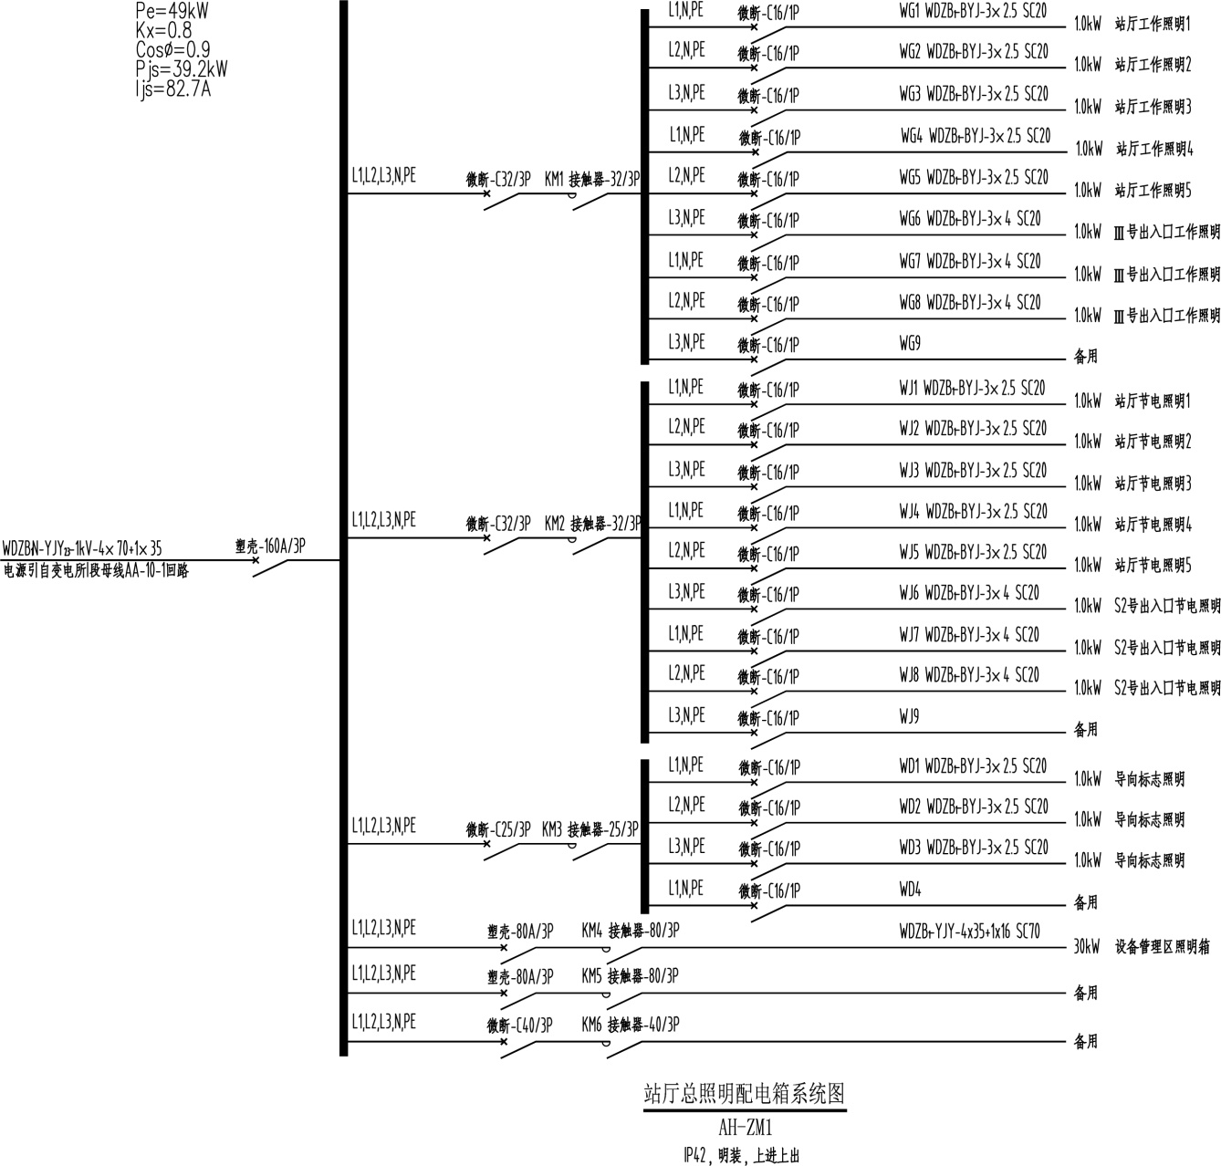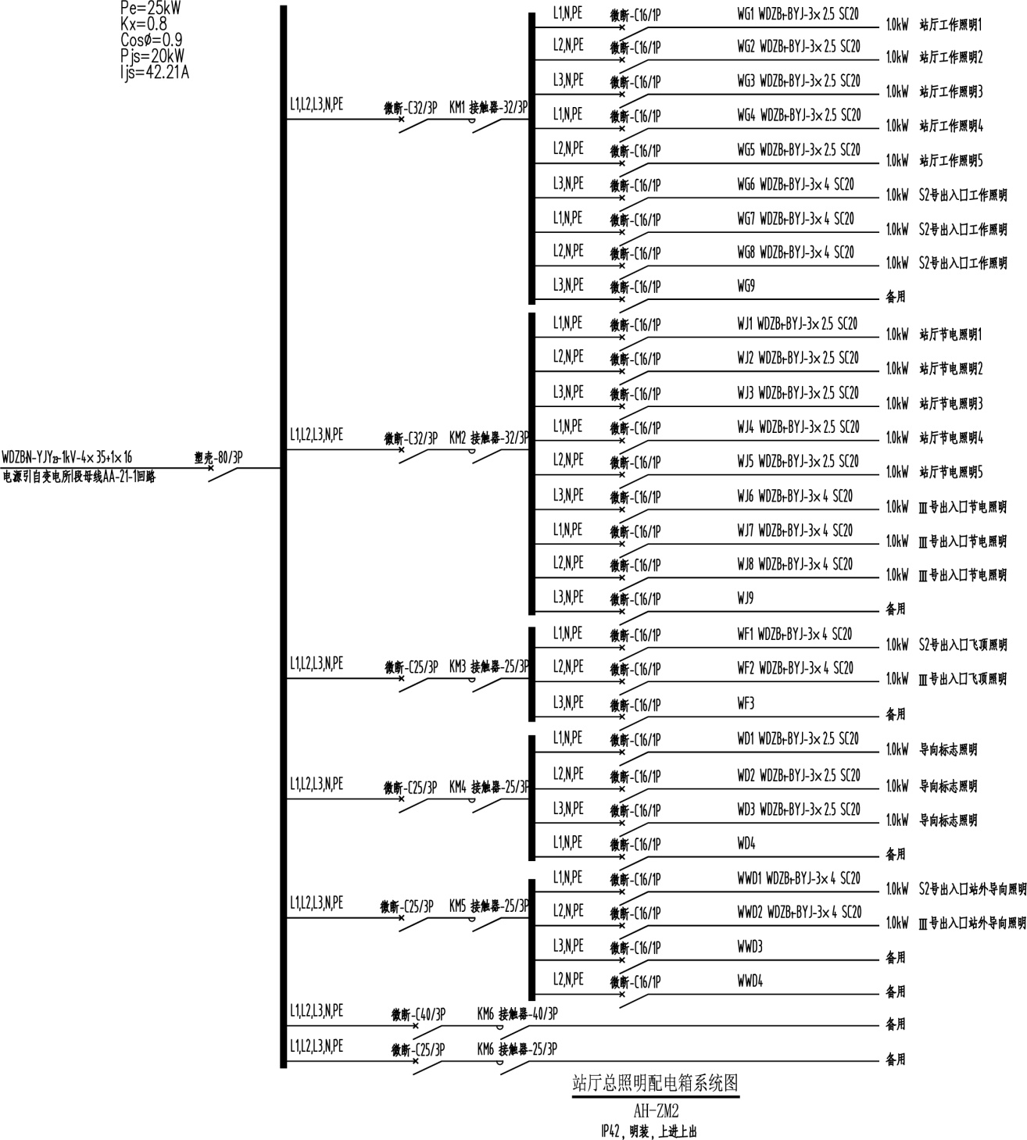

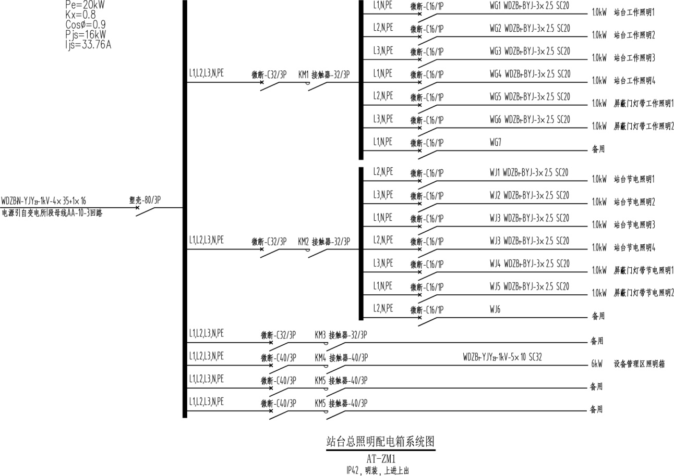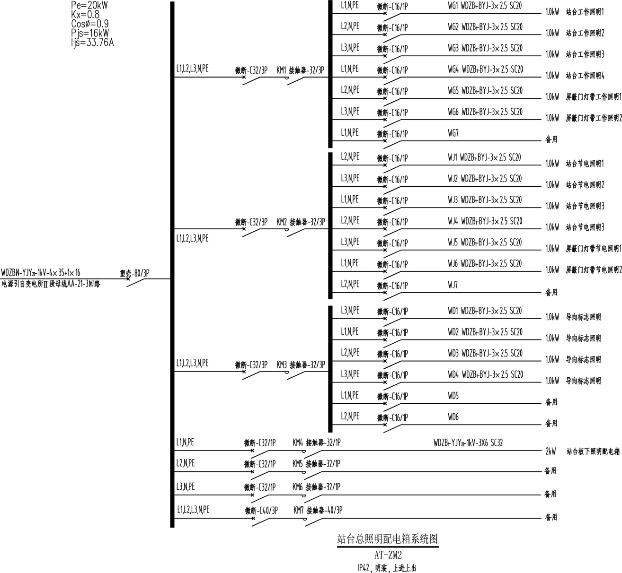

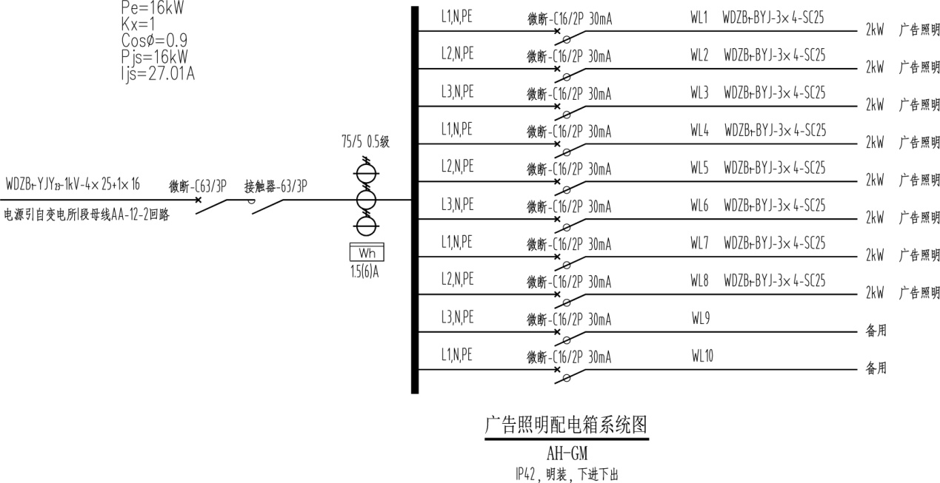

3.设计联络及试验

承包商在签订合同后应尽快确定配电箱等主要设备的品牌及生产厂家，在设备开始生产前应开展设计联络工作，在设备出厂前/后应开展验收工作。业主、设计、监理和承包商应根据设计联络和验收工作的需要在设备生产厂家开展设计联络，请承包商考虑相关费用。

供货商（设备厂家）应提供配电箱插座箱选用主要设备、主要部件及原料产地，并提供设备最新样本。

在合同设备的设计过程中，根据设计进程和时间表的要求，业主将派技术人员进行配电箱等设备的设计联络。根据所设备的特点和生产需要，建议开三次设计联络会：

|  |  |  |
| --- | --- | --- |
| **设计联络会次数** | **时间** | **详细说明** |
| 第一次设计联络会 | 待定 | 相互提供基础资料，确认系统、设备功能和技术参数，业主考察工厂和设备应用现场。对业主提出的问题进行澄清。 |
| 第二次设计联络会 | 待定 | 业主审核设备厂家的技术规格书，根据设备厂家的初步设计方案讨论确定技术方案、讨论澄清接口问题。 |
| 第三次设计联络会 | 待定 | 业主确认设备厂家的图纸和技术文件，进一步澄清接口，讨论设备试验和出厂验收等事宜。 |

1. 由于该工程量大，涉及面广，可能会有一些变更。将根据工程需要，随时调整设计方案以满足工程的要求，如有必要，也可按业主要求加开设计联络会。

2. 考虑到设计联络会涉及的相关人员比较多，设计联络会在业主方或设备供货商所在地进行。若设计联络会在设备厂家进行，业主方人员所需的差旅费、保险费不包括在合同价中，其它费用已包含在合同价中；若设计联络会在业主所在地进行，设备厂家人员所需的全部费用已包含在合同价中。

3. 业主方派出人员除有权行使总体商务条件中规定的权利外，有权决定设计、检验相关事项，有权签署试验报告、装车证书。

4. 业主方派出人员有权向承包商和设备厂家提出质疑并召开会议讨论有关事项，承包商和设备厂家将澄清业主提出的问题。

5.承包商及设备厂家将应指定专门的人员负责在设计联络期间为接待业主方人员工作和生活提供便利。

6.承包商应要求设备厂家方参加设计联络的技术人员是在设计方面具有多年工作经验的工程师。所有参加联络会议的技术人员均精通技术、身体健康。

7.承包商及设备厂家应免费提供必要的技术文件和工作条件给业主方人员。

8.承包商及设备厂家应完成包括但不限于下列内容：

* + - 根据BAS系统的招标结果确定BAS系统与配电箱的接口关系，并配合BAS系统完成接口设计。
    - 根据BAS系统的通信协议无条件完成配电箱与BAS系统的协议转换。
    - 根据BAS要求编写从站地址，并向BAS方提供对方所需的通信变量表，并协助BAS方完成联机调试。

在设计联络过程中根据一次系统图及工艺要求完成二次原理图设计。

图纸及设计交底中技术要求:

1.图纸补充说明：

1. **含元殿站接地母排端子数量根据通信专业要求：专用通信机房需要30个，专用电源室需要15个，民用通信机房需要30个。**

**2.**图纸补充说明：

**按照电扶梯提资：040417-S-PDZM-04-013图中公共区电梯电源箱系统图、Ⅱ号出入口电梯电源箱系统图中 电梯馈线回路开关由塑壳-D50/3P改为塑壳-D63/3P。**

**3.**配电箱柜的安装螺栓或焊接强度必须满足抗震要求。壁装箱与墙壁之间应采用金属膨胀螺栓连接。箱柜内元器件应考虑与支承结构间的相互作用，元器件间采用软连接，接线处做防震处理。

4.乙供配电箱的生产及深化设计（含设备选型、原理图、规格尺寸、安装方式等）必须与设计进行确认后方可进行生产及供货。暗装箱不得大于预留暗装孔洞尺寸。

5.**地下区间隧道内照明回路采用专用接线盒与灯具连接，工作照明回路采用阻燃专用接线盒，分支线采用WDZB1-YJY23-3x2.5电缆，为灯具供电。地下区间隧道内应急照明回路采用耐火专用接线盒，分支线采用WDZB1N-YJY-3x2.523电缆穿SC25热镀锌钢管明敷设。应急回路外穿钢管外须涂防火涂料，耐火专用接线盒处也应有相应的金属盒保护。金属胀栓及双螺母固定。区间内接线盒均采用防水接线盒。**

**6.**

7.

8.

9.